
Instrucţiune de utilizare VA47-29(M)

ÎNTRERUPĂTOARE AUTOMATE model VA47-29 şi VA47-29M (BA47-29(M))

- Denumire şi mod de utilizare

Întrerupătoarele automate modelul VA47-29 şi VA47-29M de marca comercială IEK sunt destinate pentru utilizarea în reţele electrice mono şi trifazate cu tensiunea pînă la 400 V c.a. şi frecvenţa 50 Hz.
Întreruptoarele automate exercită funcțiile de deconectări automate a instalației electrice la apariția supracurenților (de suprasarcină sau de scurtcircuit) și de dirijare operativă a sectoarelor de rețele electrice.

- Caracteristici tehnice

Tabel. nr 1
Denumirea parametrului | VA47-29 / VA47-29M
Tensiunea nominală Ue, V c.a. | ~230 / 400
Curent nominal In, A | 0,5; 1, 2, 3, 4, 5, 6, 8, 10, 13, 16, 20, 25, 32, 40, 50, 63
Număr poli | 1, 2, 3, 4
Curba de acţiunare | B, C, D
Anduranţa electrică, cicluri | 6000
Anduranţa mecanică, cicluri | 20 000
Secţiunea maximă a conductoarelor, mm2 | 25
Capacitatea maximă de rupere, A | 4500
Marja temperaturilor de funcţionare, ⁰C | -40 ÷ +50

Varianta constructivă a întrerupătoarelor automate VA47-29 şi VA47-29M permite montarea accesorilor auxiliare cum ar fi: contacte auxiliare, contacte de avarie, declanşatoare independente şi declanşatoare de minimă-maximă tensiune. Contactele auxiliare şi de avarie se instalează de partea stîngă a întrerupătorului iar declanşatoarele – de partea dreaptă.

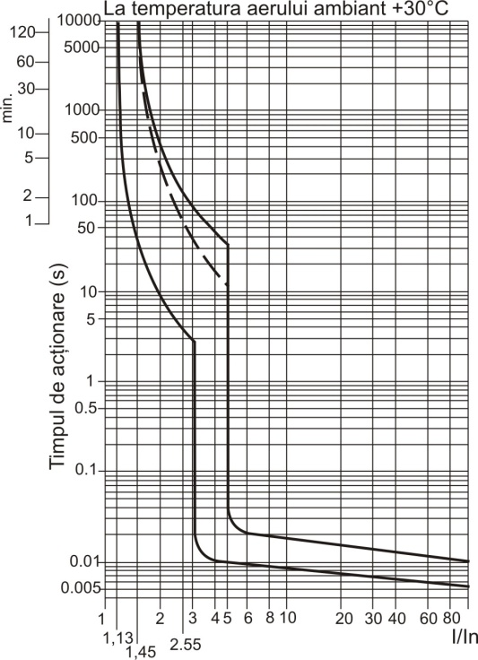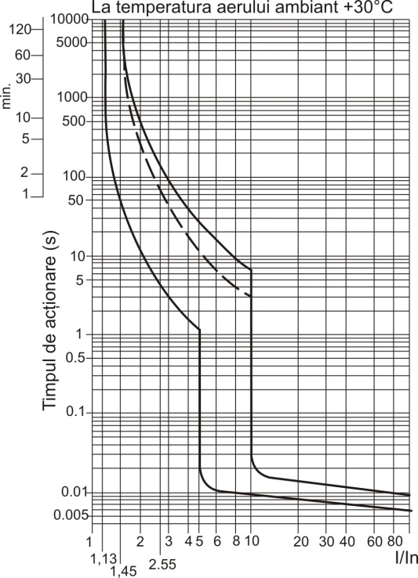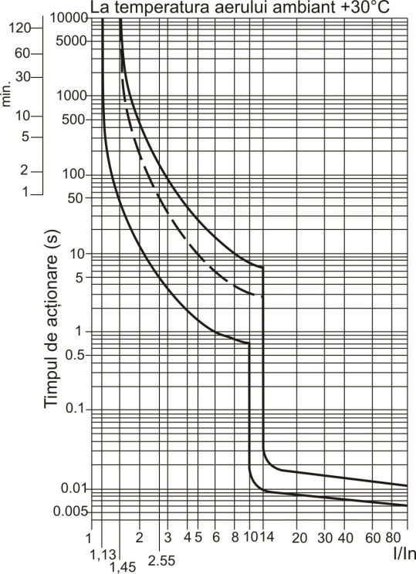
Curba B Curba C Curba D

Linia punctată prezintă limita de sus a caracteristicii timp-curent pentru întreruptoarele
automate cu curent nominal In<32 А
Fig.1 Curbele de acţionare a întrerupătoarelor automate
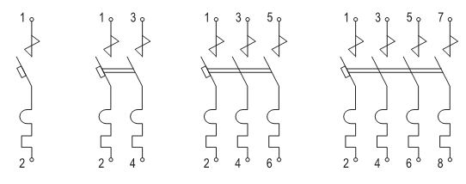

Fig.2 Schemele electrice

Fig. 3 Mărimile de gabarit a întrerupătoarelor automate
- Instalare și exploatare
3.1 Montajul, conexiunea și punerea în exploatare a dispozitivului se va face numai de personal electrotehnic calificat și autorizat.
3.2 Poziţia de lucru a dispozitivului este pe verticală cu o deviere faţă de orizontală de ±30⁰.
3.3 Întreruptoarele se vor instala în tablouri electrice cu grad de protecție nu mai mic de IP30.
3.4 Întreruptoarele se vor instala pe şină standard DIN 35 mm.
3.5 Funcţionarea normală a dispozitivului se garantează la o temperatură a aerului în limitele de la -25⁰C - +50⁰C şi cu umiditatea până la 80%.
3.6 După finalizarea montajului și verificării corectitudinii instalării întreruptorul se comutează prin punerea mînerului de dirijare în poziția "ВКЛ" (I) - cuplat .
Starea de comutare a întreruptorului este indicată pe mînerul de dirijare prin simbolurile:
"ОТКЛ" (O) – poziție decuplată;
"ВКЛ" (I)– poziție cuplată.

ATENŢIE! Se recomandă verificarea şi strîngerea clemelor de contact o dată la șase luni, care se slăbesc cu timpul în rezultatul devierii ciclice a temperaturii aerului ambiant și deformării plastice a metalului conductoarelor.

- Garanţia
Garanţia produsului este de 24 de luni din data vânzării.
În timpul termenului de garanţie producătorul repară dispozitivul gratis, dacă apar probleme tehnice, dar numai în cazul de exploatare şi păstrare conform normelor.
Dispozitivul pierde garanţia produsului în următoarele condiţii:
- Expirarea perioadei de garanţie;
- Condiţiile de exploatare şi schema electrică nu corespund normelor şi „Instrucţiunii de exploatare”;
- Repararea dispozitivului în locuri neautorizate;
- Prezenţa daunelor mecanice, ruperea plombei, distrugerea feţei comerciale, forţarea clemelor de contact, distrugerea ambalajului, păstrarea necorespunzătoare a dispozotivului (umiditate, praf, murdărire, prezenţa insectelor, etc.);
- Lovire de trăsnet, incendiu, inundaţii, păstrare în spaţii neventilate.

Depozitarea şi păstrarea se face în spaţii închise şi neîncălzite cu ventilaţie naturală cu temperatura aerului de la -45⁰C - +50⁰C şi umiditatea aerului pînă la +98% la 25⁰C | Corespund cerinţelor tehnice  Produs în PRC

Importator în R. Moldova: IEK Moldova SRL, mun. Chişinău,
str. Maria Dragan 21, tel. +373 22479066, e-mail: info@iek.md, www.iek.md

